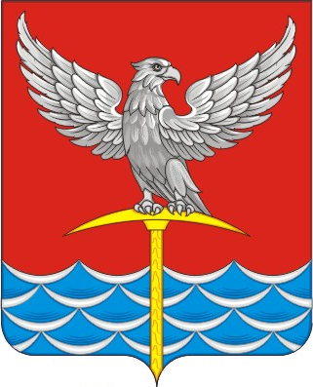
Администрация Громадского сельсовета
Уярского района
Красноярского края

ПОСТАНОВЛЕНИЕ

04 марта 2025 г. п. Громадск № 11-П

Об отмене Постановлений:
№ 69-п от 26.12.2011
№ 54 от 05.12.2010
№ 28п от 21.06.2017
№ 45-п от 03.07.2009

На основании Протеста Прокуратуры Уярского района, в связи
с несоответствием нормативно-правовых актов действующему Законодательству, ПОСТАНОВЛЯЮ:
1. Отменить:
1.1 Постановление администрации Громадского сельсовета от 26.12.2011
№ 69-п «Об утверждении Порядка блокировки расходов бюджета Громадского сельсовета»;
1.2. Постановление администрации Громадского сельсовета от 05.12.2010
№ 54 «Об организации и ведении гражданской обороны в МО Громадский сельсовет»;
1.3. Постановление администрации Громадского сельсовета от 21.06.2017
№ 28п «Об утверждении Положения об организации и ведении гражданской обороны в Громадском сельсовете Уярского района»
1.4. Постановление администрации Громадского сельсовета от 03.07.2009
№ 45-п «Об утверждении Положения об организации и ведении гражданской обороны на территории Громадского сельсовета и организациях на его территории»
2. Контроль за исполнением данного постановления оставляю за собой;
3. Постановление вступает в силу в день его официального опубликования (обнародования) на официальном сайте администрации Громадского сельсовета.

Глава Громадского сельсовета А. В. Соломатов

